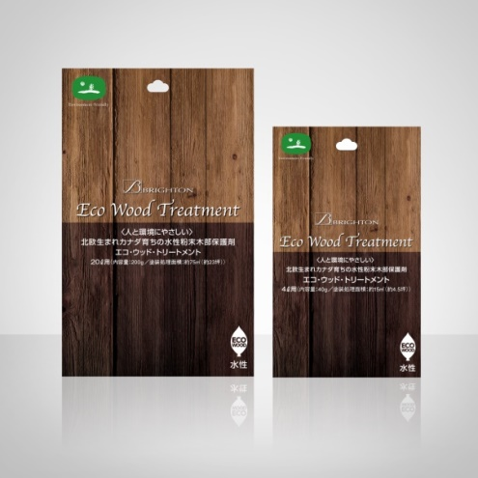
エコ・ウッド・トリートメント

エコ・ウッド・トリートメントは、数百年前から北欧の先住民達が自然の鉱物から作った保護材で森や木を守ってきた方法です。
そして今日まで環境に負荷をかけることなく人間にも安全な方法で受け継がれてまさにSDGｓな方法として注目を集めている商品なのです。現在はカナダに移住したスウェーデン人が商品化して販売しており、北米では国立公園をはじめ大きなプロジェクトなどノーメンテナンス（塗り替えなし）を必要とされている物件に多く使われています。日本でも10数年前から販売され今日までメンテナンスフリーの商品として人気があり、今後ますます木造建築が重要視される建築業界に於いて各地方の地産地消のお手伝いが出来ればと思っております。
木が人々の生活の中で大切な役割を担っている今日、腐朽菌に強い
エコ・ウッド・トリートメントが果たす役割も大きくなっていくことでしょう。
エコ・ウッド・トリートメント社日本総代理店
ブライトン株式会社

